NaI闪烁谱仪系列实验

------131120018 宋谦

**摘要：闪烁探测器是利用某些物质在射线作用下受激发光的特性来探测射线的仪器。它们的主要优点是：既能探测各种带电粒子，又能探测中性粒子；既能测量粒子强度，又能测量粒子能量；且探测效率高，分辨时间短。它在核物理研究和放射性同位素测量中得到广泛的应用。本实验目的是了解NaI闪烁谱仪的原理、特性与结构，掌握NaI闪烁谱仪的使用方法和—射线能谱的刻度，学会NaI闪烁谱仪的应用。**

**一、实验原理**

1、闪烁能谱仪测量γ能谱的原理

1）闪烁体的发光机制

纯粹的碘化钠晶体，其能带结构是在价带和导带之间有比较宽的禁带，如有带电粒子进人到闪烁体中，将引起后者产生电离或激发过程，即可能有电子从价带激发到导带或激发到激带，然后这些电子再退激到价带。退激的可能过程之一是发射光子，这种光子的能量还会使晶体中其它原子产生激发或电离，也就是光子可能被晶体吸收而不能被探测到，为此要在晶体中掺入少量的杂质原子（激活原子），如在碘化钠晶体中掺入铊原子，其关键作用是可以在低于导带和激带的禁带中形成一些杂质能级。这些杂质原子会捕获一些自由电子或激子到达杂质能级上，然后以发光的形式退激到价带，这就形成了闪烁过程的发光。

2）γ射线与物质的相互作用

γ射线光子与物质原子相互作用的机制主要有以下三种方式，如图2-1所示。

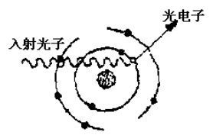 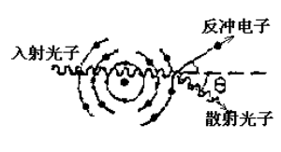 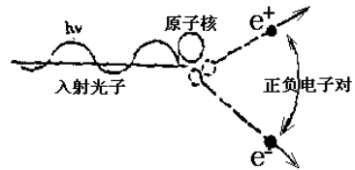

光电效应 康普顿散射 电子对效应

图2-1γ射线与物质的相互作用示意图

2、NaI（Tl）单晶γ闪烁能谱仪的结构与性能

1. 闪烁谱仪结构与工作原理

NaI闪烁谱仪结构如图所示。整个仪器由探头（包括闪烁体、光电倍增管、射极跟随器），高压电源，线性放大器、多道脉冲幅度分析器几部分组成。射线通过闪烁体时，闪烁体的发光强度与射线在闪烁体内损失的能量成正比。带电粒子通过闪烁体时，将引起大量的分子或原子的激发和电离，这些受激的分子或原子由激发态回到基态时就放出光子，不带电的射线现在闪烁体内产生光电子、康普顿电子及正、负电子对（当>1.02MeV时），然后这些电子使闪烁体内的分子或原子激发和电离而发光。闪烁体发出的光子被闪烁体外的光反射层反射，会聚到光电倍增管的光电阴极上，打出光电子。光阴极上打出的光电子在光电倍增管中倍增出大量电子，最后为阳极吸收形成电压脉冲。每产生一个电压脉冲就表示有一个粒子进入探测器，由于电压脉冲幅度与粒子在闪烁体内消耗的能量（产生的光强）成正比，所以根据脉冲幅度的大小可以确定入射粒子的能量。利用脉冲幅度分析器可以测定入射射线的能谱。

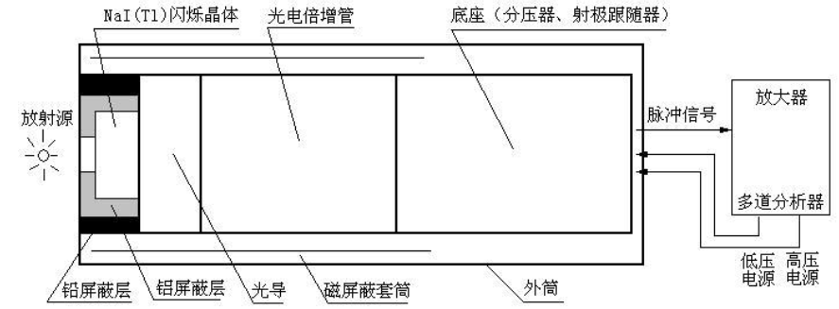

9-1-2

2）单道与多道脉冲幅度分析器

由于γ射线与物质相互作用机制的差异，从探测器出来的脉冲幅度有大有小，单道脉冲幅度分析器就起从中“数出”某一幅度脉冲数目的作用。单道脉冲幅度分析器里有两个甄别电压V1（此电压可以连续调节）和V2，V1 和V2也称下、上甄别域，差值⊿V称为窗宽。这样，V1 和V2就像一扇窗子，低于V1或高于V2的电压信号都被挡住，只有在V1和V2之间信号才能通过，形成输出脉冲。进行测量时，按⊿V连续改变V1值，就可获得全部能谱。多道脉冲幅度分析器的作用相当于几百个单道脉冲幅度分析器，一次测量可获得整个能谱，非常方便。

1. NaI单晶γ闪烁能谱仪的主要指标

1）能量分辨率

  能量分辨率的定义是：



由于脉冲幅度与能量有线性关系，并且脉冲幅度与多道道数成正比，故又可以写为



ΔCH为记数率极大值一半处的宽度（或称半宽度），CH为记数率极大处所在道数。

显然，能量分辨率的数值越小，仪器分辨不同能量的本领就越高。

 2）线性度与能量刻度

利用闪烁谱仪作γ射线能量测定时，最基本的要求是在入射γ射线的能量和它产生的脉冲幅度（指全能峰的位置）之间有确定的关系；对于理想的闪烁谱仪，脉冲幅度与能量之间应呈线性关系；对于实际NaI闪烁谱仪在较宽的能量范围内（100KeV到1300keV）是近似线性的。这是利用该谱仪进行射线能量分析与判断未知放射性核素的重要依据。通常，在实验上利用系列γ标准源，测量相应全能量峰处的脉冲幅度，建立γ射线能量及其对应峰位的关系曲线，这条曲线即能量刻度曲线。典型的能量刻度曲线为不通过原点的一条直线，



式中Xp为全能峰峰位；Ｅ0为直线截距；Ｇ为增益（即单位脉冲幅度对应的能量）。能量刻度曲线可以选用标准源Cs-137（0.662MeV）和Co-60（1.17、1.33MeV）来作。实验中欲得到较理想的线性，还要注意放大器和单道分析器甄别阈的线性，进行必要的检验与调整。此外，实验条件变化时应重新进行刻度。

实验一NaI闪烁谱仪

**一、实验目的**

1. 了解NaI闪烁谱仪的几个基本性能
2. 学会正确使用NaI闪烁谱仪
3. 了解并验证原子核衰变一级放射性计数的统计规律
4. **实验原理**

1、核衰变的统计规律

在重复的放射性测量中，即使保持完全相同的实验条件（例如放射源的半衰期足够长，在实验时间内可以认为其活度基本上没有变化；源与探测器的相对位置始终保持不变；每次测量时间不变；测量仪器足够精确，不会产生其他的附加误差等），每次的测量结果并不完全相同，而是围绕着其平均值上下涨落，有时甚至有较大的差别。这种现象就叫做放射性计数的统计性。放射性计数的这种统计性反映了放射性原子核衰变本身固有的特性，与使用的测量仪器及技术无关。  放射性原子核衰变的统计分布可以根据数理统计分布的理论来推导。放射性原子核衰变的过程是一个相互独立彼此无关的过程，即每一个原子核的衰变是完全独立的，和别的原子核是否衰变没有关系，而且哪一个原子核先衰变，哪一个原子核后衰变也是纯属偶然的，并无一定的次序，因此放射性原子核的衰变可以看成是一种伯努里实验问题。设在t=0时，放射性原子核的总数是N0，在t时间内将有一部分核发生了衰变。已知任何一个核在t时间内衰变的概率为，不衰变的概率为。是该放射性原子核的衰变常数。利用二项式分布可以得到在t时间内有n个核发生衰变的概率p(n)为



在t时间内，衰变掉的粒子平均数为



其相应的均方差为



假如，即时间t远比半衰期小，

当m>20时，泊松分布一半就可以用正太分布来代替



1. **实验内容**
2. 熟悉谱仪各组建正确使用方法，并把各组建正确无误地连接起来。
3. 按各个部件操作规程，启动各部件（高压电源最后启动），检查各部件工作是否正常。
4. 调节光电倍增管工作电压以及放大器放大倍数，使放大器输出脉冲的脉冲幅度小于6V。

4、测量Cs-137和Co-60能谱，用最小二乘法能喝直线方程计算增益和拮据进行能量刻度。

2、从测量Cs-137的能谱计算闪烁谱仪能量分辨率。

3、在三个不同时间下，测量Cs-137峰面积。

**四、实验数据**

1. 能谱

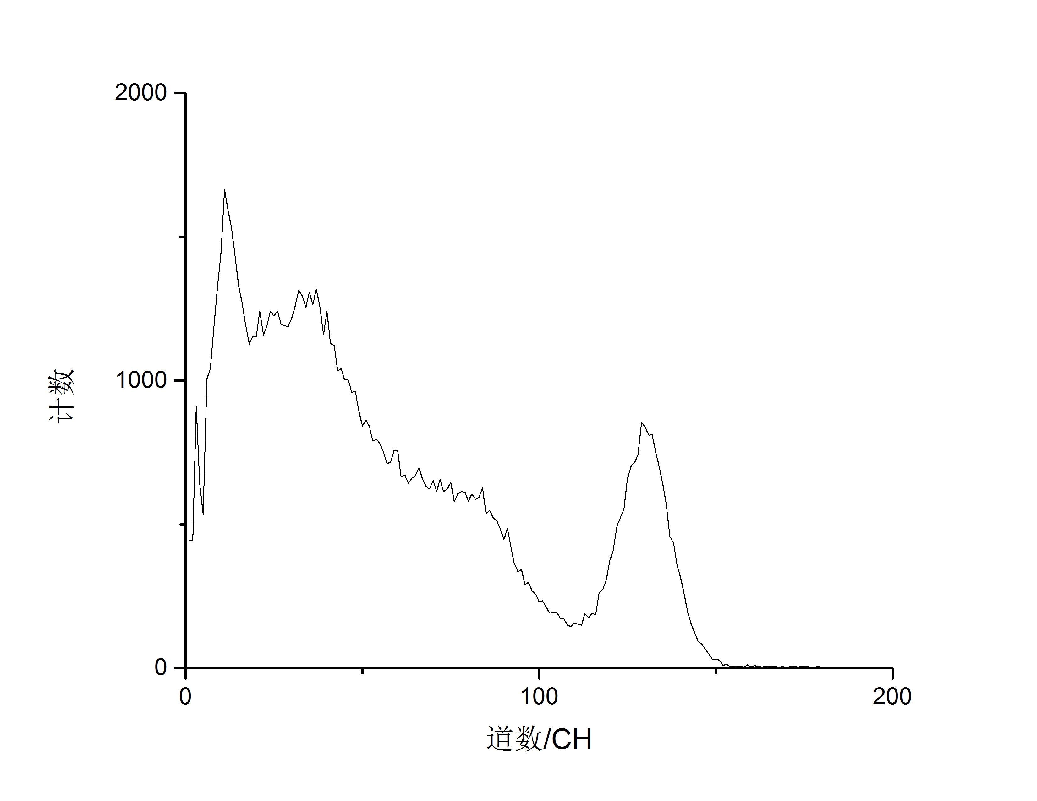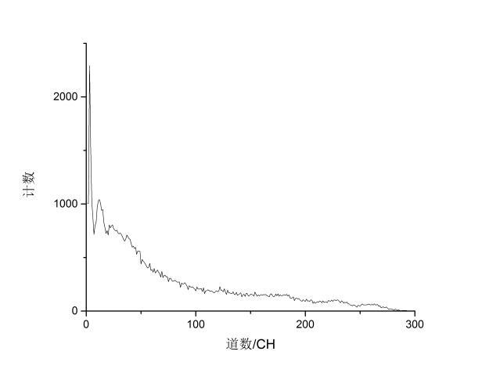

Cs-137能谱 Co-60能谱

从图中可以计算Cs-137能量分辨率



2、Cs-137 峰面积与测量时间的关系

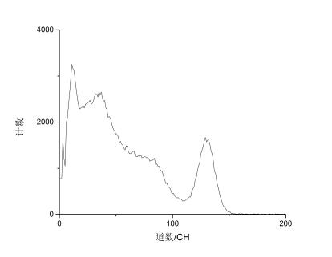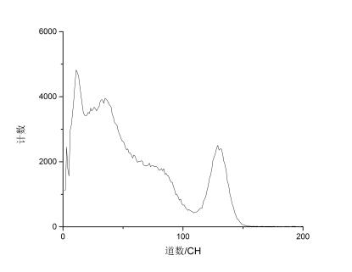

Cs-137能谱测量334s Cs-137能谱测量668s Cs-137能谱测量1000s

|  |  |  |  |  |
| --- | --- | --- | --- | --- |
| 测量时间/s | 峰位/CH | 峰半高宽 | 分辨率 | 峰面积 |
| 334 | 129.34 | 15.4 | 11.91 | 7812 |
| 668 | 129.32 | 15.94 | 12.32 | 15495 |
| 1000 | 129 | 15.87 | 12.3 | 25456 |

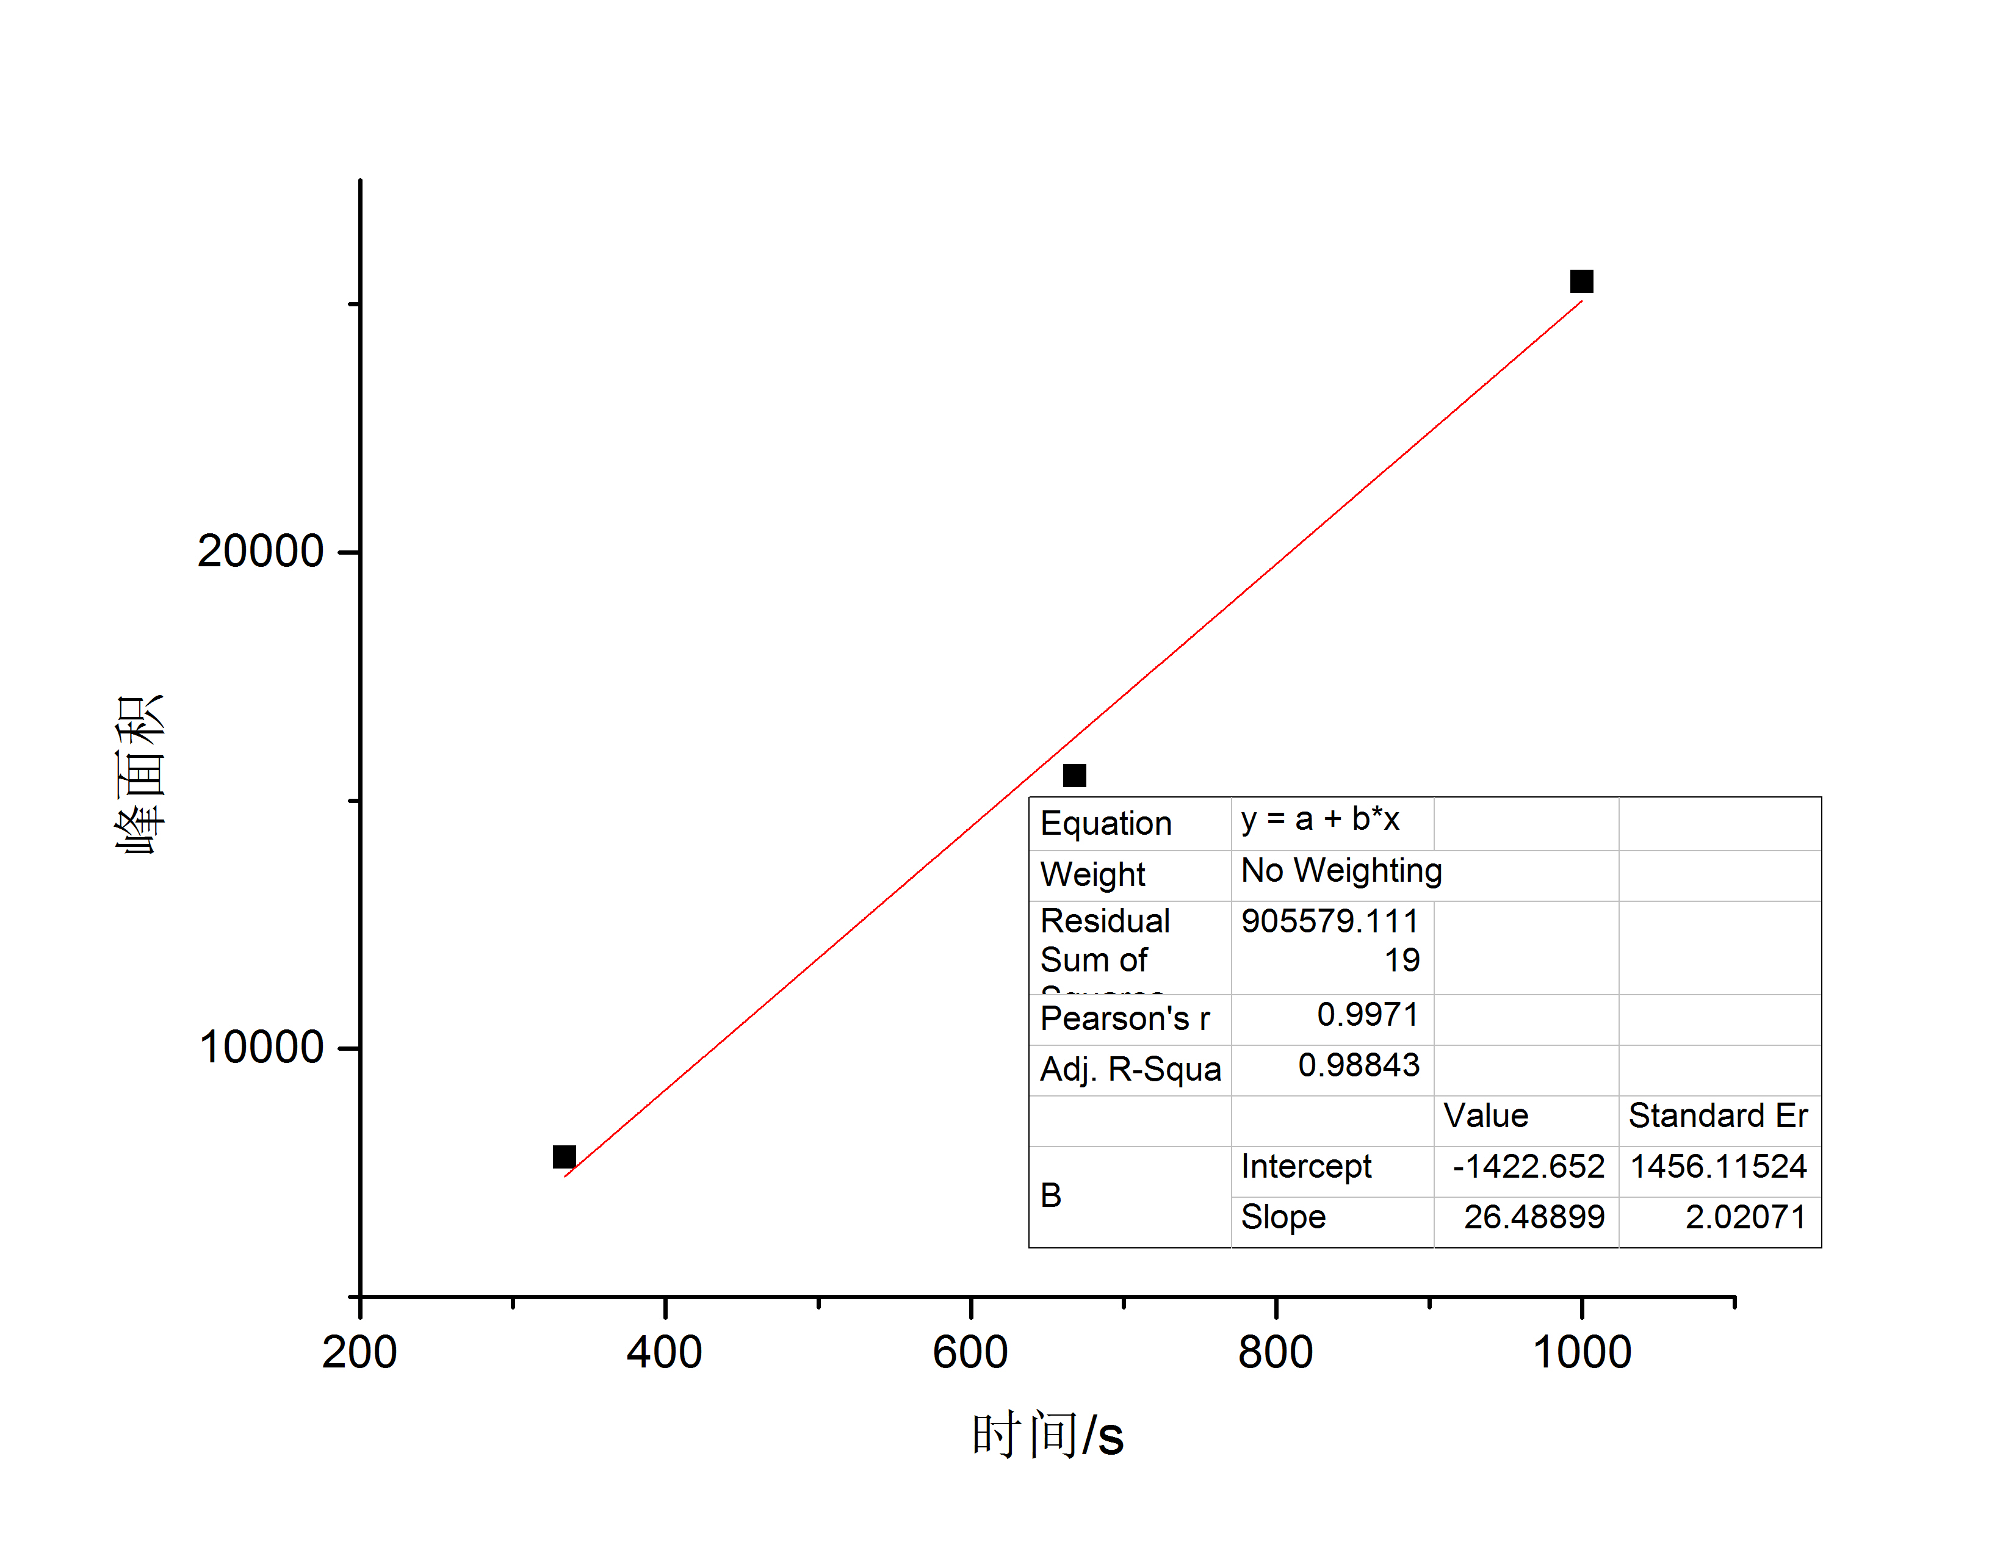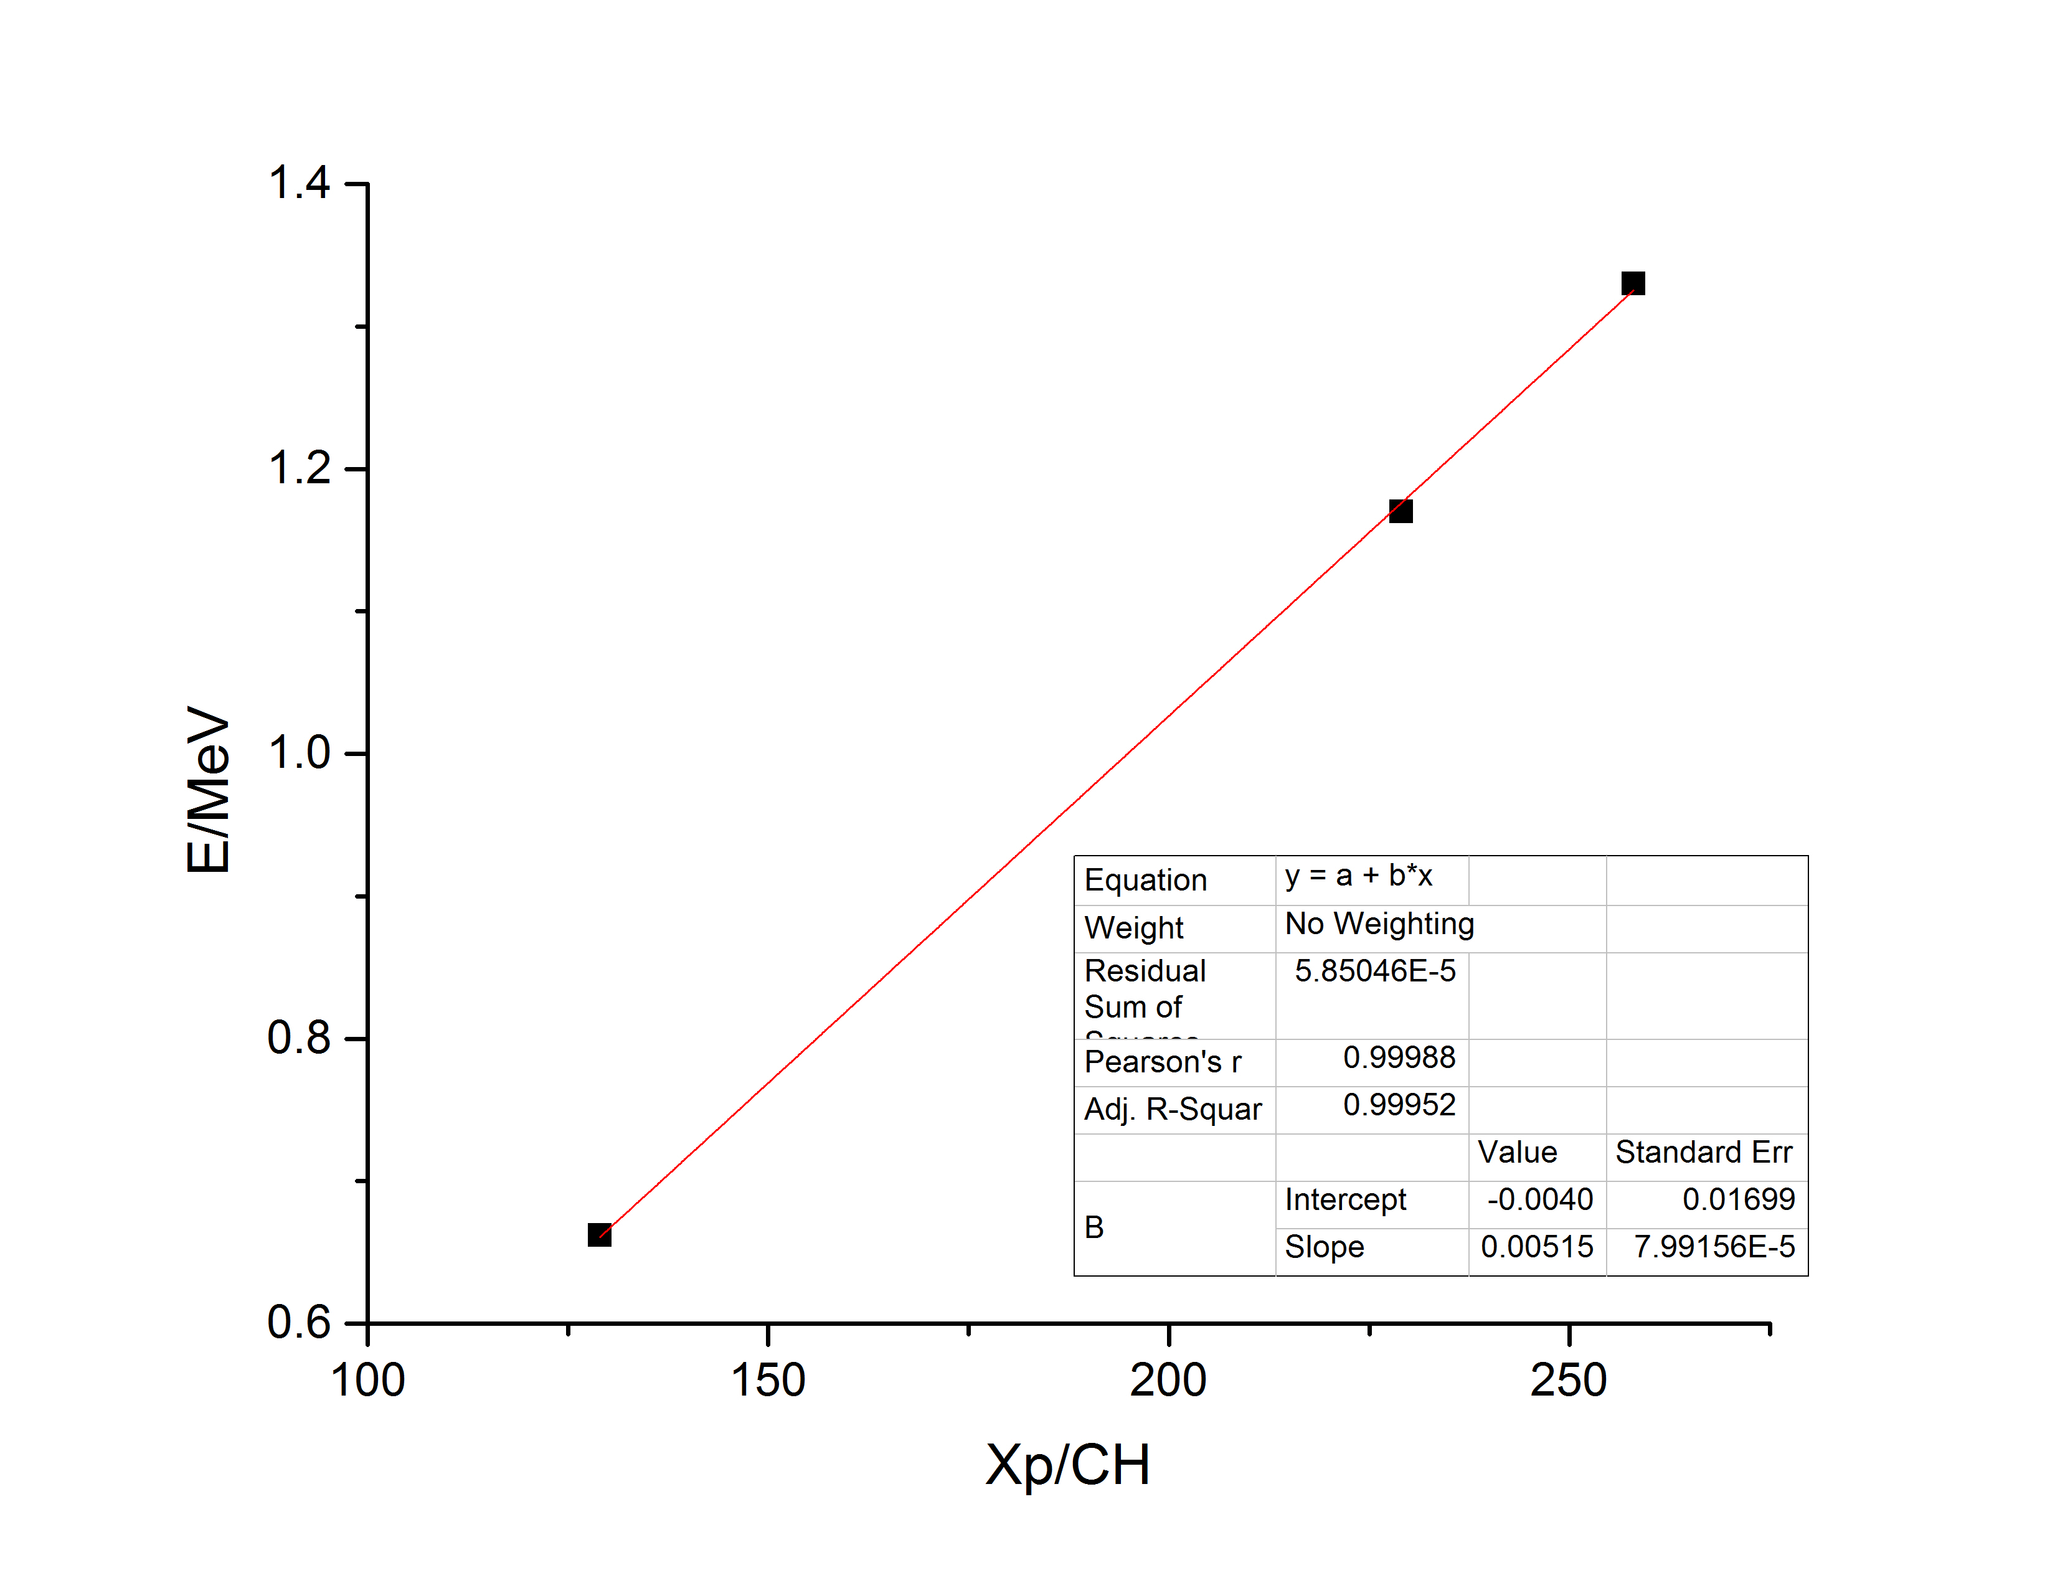

峰面积与测量时间关系图 能量刻度图

1. 能量刻度

|  |  |  |  |
| --- | --- | --- | --- |
|  | Cs-137峰 | Co-60峰1 | Co-60峰2 |
| 能量(MeV) | 0.662 | 1.17 | 1.33 |
| Xp/CH | 129 | 229 | 258 |

拟合结果

实验二 快速电子的动量和动能之间的相对论关系

**一、实验目的**

1、验证快速电子的动量和动能之间的相对论关系

2、掌握使用β磁谱仪获得单一动量电子的方法和同时测量相应动能的方法

1. **实验原理**
2. 狭义相对论的能量动量关系为



狭义相对论的动能动量关系为



1. 为了获得单一动量的电子，可以选用半圆聚焦β磁谱仪。

放射源初涉的β-粒子垂直射入一均匀磁场中，β-粒子将收到洛仑兹力的作用而做圆周运动，该电子具有恒定的动量



**三、实验内容**

1. 标定NaI闪烁谱仪的能量刻度曲线
2. 在已经抽真空的磁谱仪上测定电子动量为P，对应电子的能量Ek，获得一组数据（P，Ek），拟合Ek~P关系图。

四、实验数据

1、能量刻度

电压655V

|  |  |  |  |
| --- | --- | --- | --- |
|  | Cs-137 | Co-60 | Co-60 |
| 能量(MeV) | 0.662 | 1.17 | 1.33 |
| Xp | 283 | 495 | 569 |

拟合结果

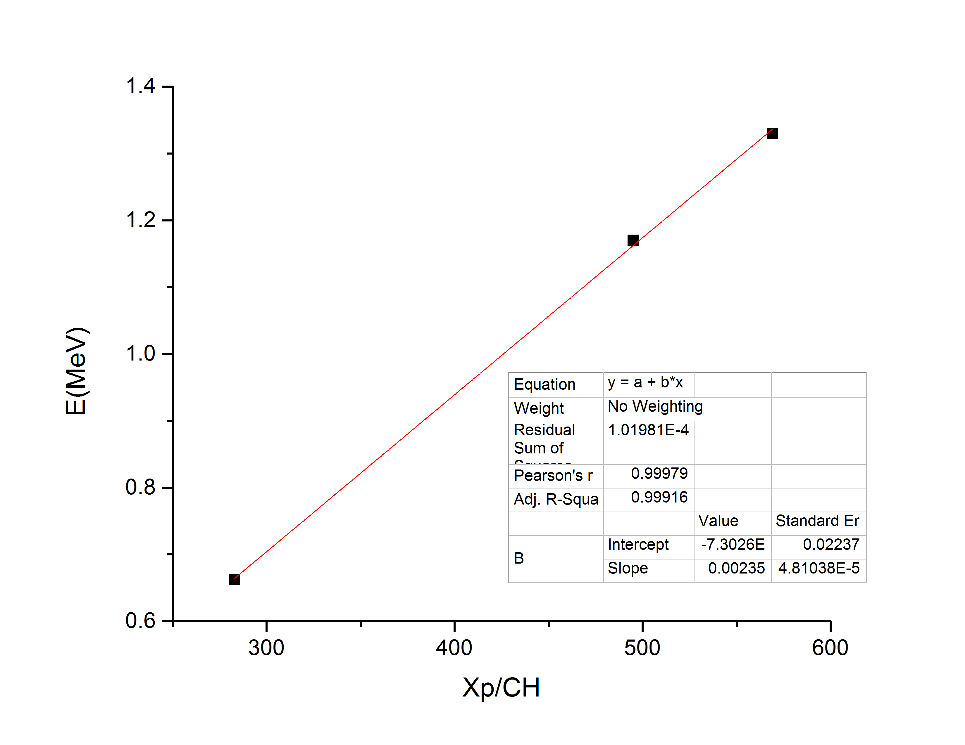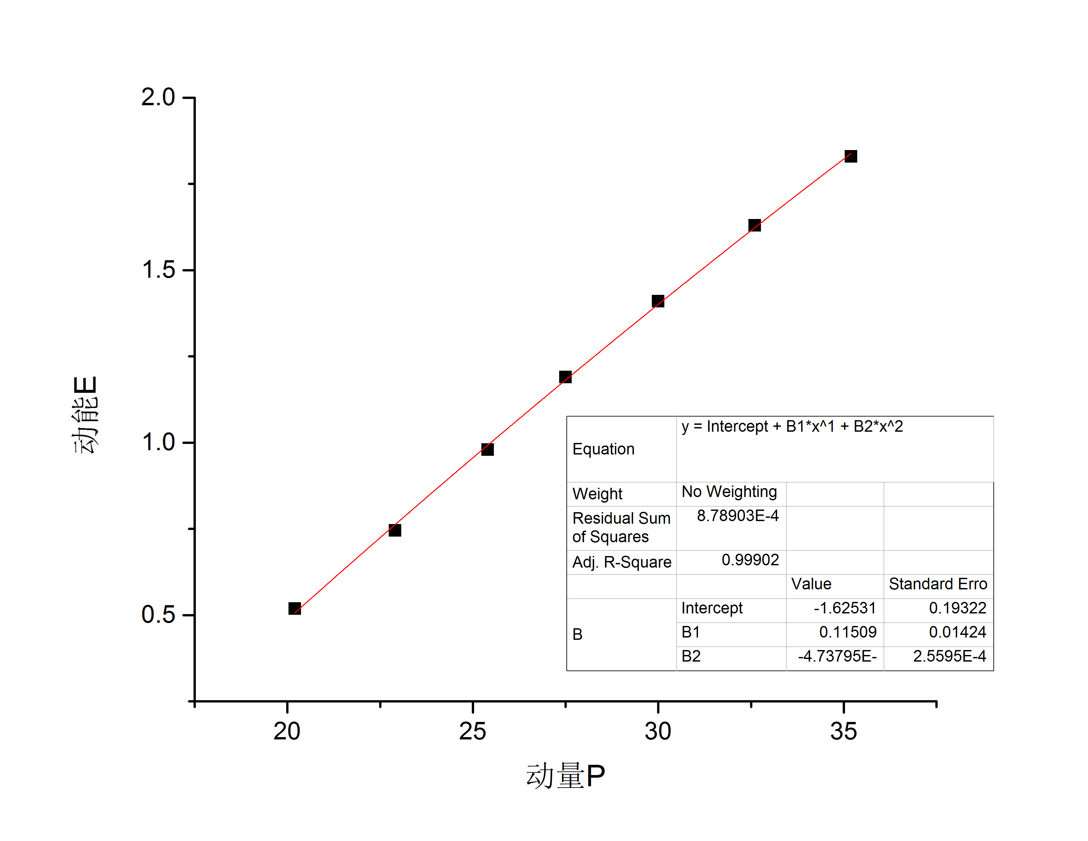

能量刻度 动能动量关系图

2、能动量关系

|  |  |  |  |  |  |
| --- | --- | --- | --- | --- | --- |
| 标号 | 直径/cm | 峰道/chn | 峰面积 | 时间/s | 能量(MeV) |
| 8 | 35.2 | 777 | 2622 | 250 | 1.83 |
| 7 | 32.6 | 692 | 12804 | 250 | 1.63 |
| 6 | 30 | 602 | 33117 | 250 | 1.41 |
| 5 | 27.5 | 507 | 63330 | 250 | 1.19 |
| 4 | 25.4 | 417 | 84947 | 250 | 0.980 |
| 3 | 22.9 | 317 | 81578 | 250 | 0.745 |
| 2 | 20.2 | 221 | 51867 | 250 | 0.519 |

如图 ，平方项的系数很小，线性项占主导。

参考文献